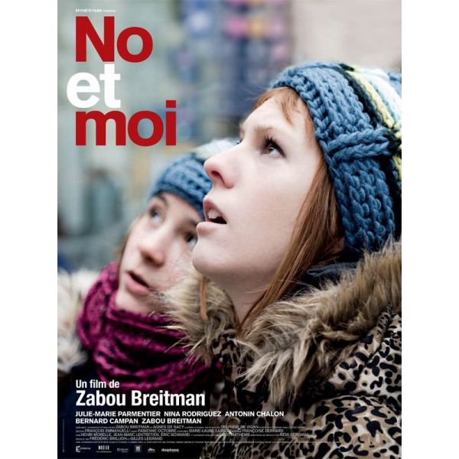

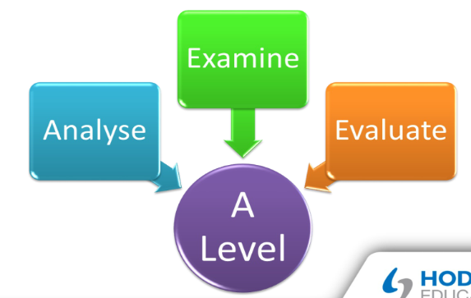

**No et Moi – Essay skills**



■ Pour commencer : Rappel

Remember that it is essential to plan your essay well. Make points clearly and logically so that the examiner can follow your argument. Take time to devise a plan before you start writing.

* Choose relevant information only!
* Decide on the order of your paragraphs. It might be a good idea to keep your strongest idea for your last paragraph. Note down linking words or phrases you can use between paragraphs to make your essay flow as a coherent and logical argument. .
* 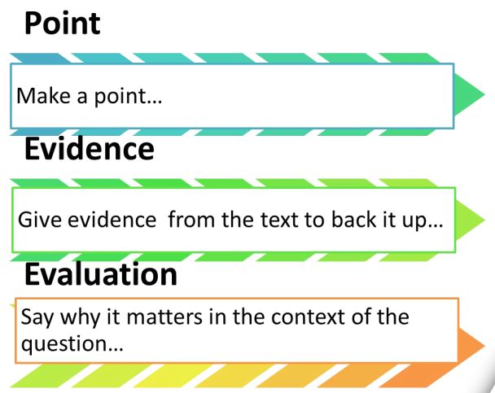Think about how to introduce and conclude your essay, ensuring that you have answered the question set.

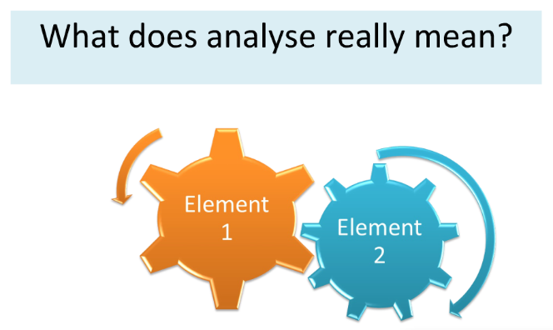

Screen Shot 2017-12-17 at 11.20.36.png

Remember that you will have more explanation in lessons on and NEM plus on GOL including templates which might be helpful to plan your essay, how to write an introduction, a conclusion and the core of your essay.

■ Voici un titre d’essai sur un thème dans No et Moi :

Dans quelle mesure **le thème de l’amitié** est le plus important dans le livre ?

**Step 1:**

* Try to reformulate the essay title into another question to make sure you understand what is asked of you. This question means in English, to what extent is the theme of friendship important/significant in the book? We are even asking whether it is the most important and to what extent?
* Then you could ask yourself, is the theme of friendship the most important theme? A big part of the essay will have to focus on that theme. You could also mention in another paragraph a theme that you find is more important in the book than friendship but you do not have to. The main focus is the theme of friendship here.
* What is the role of friendship in the book and in the characters’ lives and development throughout the story? *(you could show this reflexion in your introduction and formulate a ‘problématique’ that you will answer in your conclusion)*.
* During this entire essay, you will link each single point to the essay title. Always answer the question you will ask in your introduction.

**Step 2:**

* Focus on the key passages in the book that would help you answer the essay title. Write down some ideas that come to your mind that could be included in your essay.

Voici des exemples de passages liés à l‘amitié :

* ‘on aurait pu j’en suis sure dessiner un cercle autour de nous, un cercle dont je n’étais pas exclue, un cercle qui nous enveloppait […] nous protégeait du monde’ p.19
* L’amitié impossible dans la rue, les SDF ne sont pas censés avoir d’amis p.201 avec l’histoire de Momo
* No est ‘apprivoisée’ par Lou, on le voit dans la référence au livre du Petit Prince. p.186 et 200.
* Leur amitié est telle une drogue, une sorte de dépendance même ‘moi je serai toujours là, à côté d’elle, je ne veux plus jamais qu’elle se sente toute seule, je veux qu’elle se sente avec moi’ p.117
* ‘on est ensemble, hein Lou ? Maintenant je sais. Ça veut dire que rien jamais pourra nous séparer, c’est comme un pacte entre nous […]’ p.120
* p.61 ‘je cherche quelque chose qui pourrait la réconforter’. -> elle veut prendre soin d’elle.
* Lou trouve pour la première fois une vraie amie, quelqu’un à qui elle peut se confier ‘elle aime que je lui raconte des histoires, elle est comme une toute petite fille, je vois bien qu’elle écoute en vrai’. p.103
* Lou peut être elle-même avec No. p.29-30 ‘elle me regarde avec l’air amusé, elle n’a pas l’air de me trouver bizarre, rien ne semble l’étonner, avec elle je peux dire mes pensées […]’
* ‘nous allons nous occuper d’elle.’ p.194 Lucas est la force de Lou, sans lui elle aurait sans doute abandonné à plusieurs reprises. ‘nous en avons la force’. p.194
* L’utilisation du pronom ‘nous’ a plusieurs reprises dans le chapitre 41, montre le lien fort entre No et Lou mais aussi entre Lou et Lucas.
* Une amitié risquée, qui peut se finir à tout moment. p.172 ‘Moi j’ai remarqué que quand on répète cinquante fois aux gens qu’on a confiance en eux, c’est souvent qu’on en est pas si sûr.’
* Une amitié impossible ? ‘c’est une fille de la rue, une fille qui vit dans un autre monde que le tien […]’ p.74 / ‘Les gens nous regardent parce que No vit dans la rue et ça se voit comme le nez au milieu de la figure.’ p.100 / ‘Les voix se taisent, pendant quelques secondes, tout le monde me regarde, de bas en haut et de haut en bas.’ p.92
* Les valeurs de Lou -> elle ne peut pas comprendre comment il est possible d’‘envoyer des fusées dans l’espace’ et ‘laisser mourir des gens dans la rue’. p.82 C’est cette amitié que Lou va créer avec No qui va rendre ce concept encore plus incompréhensible à ses yeux.
* La dernière phrase de Monsieur Marin qui dit à Lou ‘ne renoncez pas’ -> elle va continuer sa lutte.

**Step 3:**

* Spend time on your plan as you now need to order your thoughts.

**Step 4:** Write your essay - Dans quelle mesure **le thème de l’amitié** est le plus important dans le livre ?